Dom z dobrą energią
Ekologiczna i ekonomiczna w eksploatacji technologia szkieletu drewnianego

Domy szkieletowe z drewna łatwiej ogrzać w zimie a latem utrzymać w nich chłód, a to przeważający argument jeżeli chcemy racjonalnie gospodarować energią grzewczą i płacić niższe rachunki. Na korzyść technologii działa także krótszy czas budowy, a domy trwałością nie odbiegają od murowanych. Zapewniają za to lepszy klimat w pomieszczeniach i bardziej sprzyjają zdrowiu mieszkańców.

Rosnące koszty energii powodują, że inwestorzy interesują się bardziej efektywnymi energetycznie technologiami budowy. Jeżeli dodamy do tego zwiększające się wymagania dotyczące izolacyjności budynków oraz świadomość korzyści wynikających z mieszkania w „zdrowych” i zrównoważonych domach, drewno staje się coraz bardziej oczywistym wyborem. Jest ekologicznym i ciepłym materiałem budowlanym, a w przypadku konstrukcji szkieletowych tę naturalną właściwość dodatkowo wzmacnia odpowiednia izolacja termiczna, która również może być wykonana z drewna w postaci rozdrobnionych włókien. Takie połączenie w swoim systemie budowlanym stosuje firma STEICO. Zaletą rozwiązania są ciepłe i ekonomiczne w eksploatacji domy o mniejszym zapotrzebowaniu na ogrzewanie i chłodzenie.
- W budynkach z drewna w konstrukcji szkieletowej wymagany standard energetyczny można uzyskać w dużo szybszy i mniej pracochłonny sposób. Wnętrze ścian zewnętrznych wypełnia doskonale dopasowująca się do izolowanych przestrzeni warstwa termoizolacji, a to od niej zależy jak ciepłe będą przegrody naszego domu. Dlatego ściany mogą mieć znacznie mniejszą grubość niż w technologii murowej, a mimo tego uzyskuje się bardzo dobry współczynnik przenikania ciepła – mówi Michał Komorowski z firmy STEICO. – Technologia zapewnia maksimum korzyści: pozwala uniknąć strat energii cieplnej, wpływa na komfort i równowagę termiczną, zapewnia wysoką jakość powietrza w pomieszczeniach.

Technologia ma znaczenie
Jeżeli zdecydowaliśmy się na budowę domu o niskim zapotrzebowaniu na ciepło w konstrukcji szkieletowej, warto wybrać jeden kompleksowy system budowlany. W takim przypadku materiały konstrukcyjne oraz termoizolacja są do siebie dopasowane pod względem technicznym i pozwalają na osiągnięcie wymaganej izolacyjności termicznej w obrębie całego budynku. To również najlepszy sposób na uniknięcie błędów w trakcie prac budowlanych.
- Wybierając jeden system mamy gwarancję, że ściany, które w konstrukcji szkieletowej są wielowarstwowe, są zoptymalizowane pod kątem wymaganych parametrów, ale również mostków termicznych, które są sprawdzianem czy dom został wybudowany i zaizolowany prawidłowo. Miejsca, przez które następuje niekontrolowana ucieczka ciepła z wnętrza budynku, często powstają na styku różnych technologii budowlanych – wyjaśnia ekspert.
System budowlany STEICO to gotowe rozwiązania przy stawianiu ścian zewnętrznych i wewnętrznych, stropu oraz konstrukcji dachu. Technologia daje dużo możliwości i pozwala realizować budynki o bardzo wysokiej efektywności energetycznej, również pasywne.
Podstawę konstrukcji szkieletowej przegród budynku stanowią drewnopochodne belki dwuteowe STEICOjoist. Są lżejsze od litego drewna o blisko połowę, a jednocześnie o 90% bardziej stabilne od niego wymiarowo. Wytrzymała konstrukcja, o niezmiennych właściwościach i stałej wilgotności, charakteryzuje się dużą wytrzymałością i nośnością. Nie zmienia kształtu ani wymiarów po zamontowaniu kolejnych warstw.
- Chociaż sama konstrukcja szkieletowa jest lekka, nieuzasadnione są obawy o jej solidność i bezpieczeństwo. Bardzo wytrzymałe materiały konstrukcyjne z dodatkowo usztywniającymi konstrukcję płytami poszyciowymi, którymi obite są obustronnie przegrody zewnętrzne, w połączeniu z pozostałymi elementami budynku tworzą sztywną i odporną na uszkodzenia mechaniczne całość – tłumaczy Michał Komorowski.
Przewagą belek dwuteowych jest również charakterystyczna budowa ze smukłym środnikiem, który redukuje mostki termiczne. Jednocześnie wykazują lepszą efektywność energetyczną niż drewno lite. Dzięki temu wnętrza domów szkieletowych nie wyziębiają się w okresie niskich temperatur i nie trzeba ich intensywnie dogrzewać.
Do systemu konstrukcyjnego idealnie dopasowane są materiały termoizolacyjne z włókien drzewnych, które nie obciążają konstrukcji i mogą mieć dowolną, odpowiadającą założeniom cieplnym grubość. Włókno drzewne ma dużą gęstość a jednocześnie wysoką zdolność do akumulacji ciepła, dlatego doskonale izoluje. Dzięki temu grubość warstwy ocieplenia może być mniejsza niż w przypadku materiałów o gorszych parametrach. Efektywną ochronę termiczną budynku zapewniają sprężyste maty izolacyjne STEICOflex lub izolacja do wdmuchiwania STEICOzell, a także twardsze płyty STEICOduo dry czy STEICOspecial dry, które służą do izolacji dachu i ścian od zewnątrz.
W domach drewnianych w konstrukcji szkieletowej sprawniej niż w technologiach murowych przebiega także wykończenie wnętrza. Płyty STEICOinstall, zamykające przegrodę od wewnątrz, umożliwiają łatwe rozprowadzenie instalacji elektrycznych.

Ekologiczna alternatywa
Szukanie oszczędności to istotny argument przy budowie domu, ale na znaczeniu zyskuje również zdrowie i samopoczucie mieszkańców. Więcej korzyści przyniesie przebywanie w budynkach z ekologicznych materiałów, które są wolne od szkodliwych substancji i nie emitują zanieczyszczeń. W konstrukcji dachu w systemie STEICO zamiast papy, wełny szklanej czy piany poliuretanowej, są materiały z naturalnego drewna. Dodatkowo jest łatwa w montażu i składa się z niewielu, idealnie dopasowanych do siebie elementów. Bezpośrednio na krokwiach układa się wytrzymałe i odporne na wodę płyty STEICOduo dry lub STEICOspecial dry. Poza funkcją termoizolacji, chronią także przed deszczem, gradem oraz wiatrem na etapie budowy i tworzą drugą warstwę odprowadzającą wodę pod pokryciem dachowym. Pomiędzy krokwiami instaluje się sprężyste maty termoizolacyjne STEICOflex 036, które w połączeniu z płytami zapewniają doskonałą ochronę termiczną. Skutecznie zabezpieczają budynek również przed ucieczką ciepła wytworzonego wewnątrz. Uzupełnieniem systemu są membrany paroizolacyjne, uszczelniające konstrukcję.

Zdrowe i suche ściany
Wśród potencjalnych zagrożeń dla trwałości budynku z drewna, których często obawiają się inwestorzy, jest wilgoć.
- Problem ten dotyczy wszystkich technologii budowy, ponieważ dyfuzja pary wodnej, czyli przemieszczanie się pary wodnej z pomieszczeń na zewnątrz poprzez ściany, zachodzi w każdym budynku. Zagrożeniem nie jest więc konstrukcja drewniana, ale niepoprawnie wykonana ściana lub dach, które mogą doprowadzić do wykroplenia się wody wewnątrz przegrody. Gromadząca się tam wilgoć może doprowadzić do powolnego niszczenia konstrukcji – wyjaśnia Michał Komorowski. - Powinniśmy wiedzieć, że materiały budowlane i termoizolacyjne z drewna są otwarte dyfuzyjnie i nie zatrzymują wilgoci. Jest ona odprowadzana na zewnątrz, dlatego konstrukcja budynku nie jest narażona na uszkodzenia.
W domu z drewna oddychamy my i „oddychają” nasze ściany, co bardzo korzystnie wpływa na mikroklimat panujący w pomieszczeniach. Wilgotność powietrza w pomieszczeniach jest optymalna dla zdrowia, szczególnie dla osób cierpiących na alergie i astmę. Wpływa również bardzo korzystnie na samopoczucie i redukcję stresu.

Szybszy postęp prac
Sprawdzony system budowlany zapewni bezpieczne i wygodne miejsce do mieszkania. Kompletny system budowlany na bazie naturalnych surowców drzewnych STEICO, z doskonale przemyślanymi i przetestowanymi strukturami ścian, stropów i dachów, pozwala na długie lata cieszyć się z korzyści, jakie daje dom wybudowany z drewna.
Dom w konstrukcji szkieletowej w systemie STEICO można wznosić belka po belce na miejscu budowy lub zamówić gotowe elementy prefabrykowane, które po dostarczeniu z fabryki zostaną zmontowane w kilka dni, maksymalnie skracając i upraszczając proces inwestycyjny.
Technologia szkieletu drewnianego nie ogranicza również realizacji nowoczesnych projektów architektonicznych z bardzo popularnymi otwartymi pomieszczeniami. Dedykowanym im rozwiązaniem są stropy drewniane o dużych rozpiętościach wykonane z bardzo wytrzymałego forniru klejonego warstwowo STEICO LVL R czy GLVL R. Dzięki dużym rozmiarom masywnych elementów można znacznie przyspieszyć postęp prac budowlanych. Dopasowane podkłady podłogowe zapewniają optymalną izolację akustyczną wykonanym na nich podłogom z płytek, laminatów i paneli drewnianych.

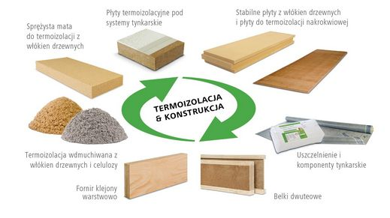

W kompleksowym systemie materiały konstrukcyjne oraz termoizolacja są do siebie dopasowane pod względem technicznym. Pozwala to m.in. uniknąć błędów w trakcie prac budowlanych. Fot. STEICO

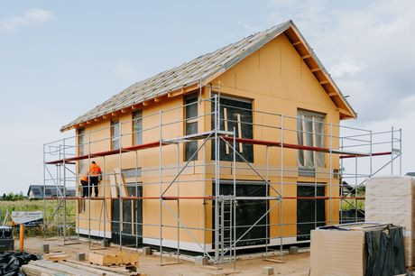

Domy w konstrukcji szkieletu drewnianego STEICO są ekonomiczne w eksploatacji i mają mniejsze zapotrzebowanie na ogrzewanie i chłodzenie. Fot. STEICO

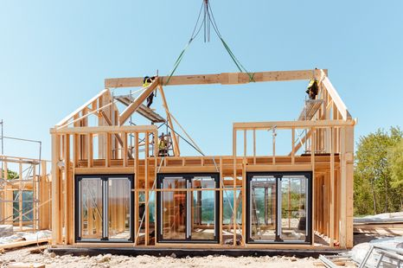

Podstawę konstrukcji szkieletowej przegród budynku stanowią drewnopochodne belki dwuteowe STEICOjoist. Są lżejsze od litego drewna o blisko połowę, a jednocześnie o 90% bardziej stabilne od niego wymiarowo. Fot. STEICO

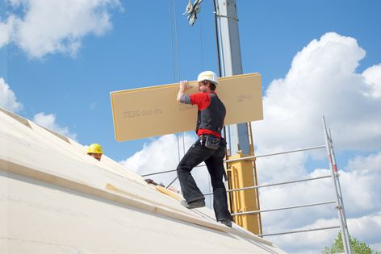

Układane bezpośrednio na krokwiach wytrzymałe płyty STEICOduo dry poza funkcją termoizolacji, chronią przed deszczem, gradem oraz wiatrem na etapie budowy i tworzą drugą warstwę odprowadzającą wodę pod pokryciem dachowym. Fot. STEICO

